1. Tutoriel Scratch

Tout d’abord, tu dois apprendre à te repérer et utiliser Scratch, logiciel qui va te permettre de t’initier à la programmation. Pour commencer à coder, cliques sur ce [lien](https://scratch.mit.edu/projects/editor/?tutorial=getStarted).

Juste ci-dessous, une petite capture d’écran pour te repérer dans l’éditeur de code.

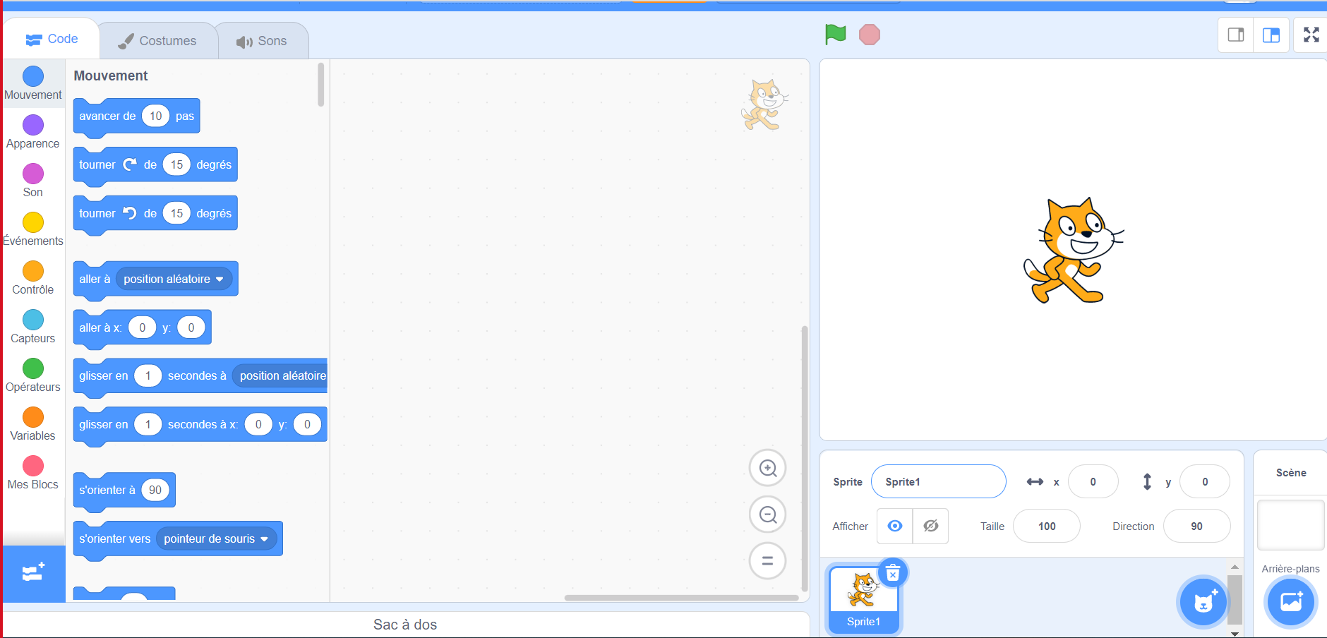

Zone de script

Sélectionner des blocs

Zone de Rendu

Ajouter des images

Glissez vos blocs depuis la partie « Sélectionner des blocs » et déposez les dans la « Zone de script ». Tu observeras le résultat dans la zone de rendu.

💡Information

N’hésite pas à tester ton code en cliquant sur  et en stoppant l’exécution avec 

